2013-2014学年第一学期高二年级期中考试
地理试题
【注意】本试卷分第Ⅰ卷和第Ⅱ卷两部分。满分100分，考试时间90分钟。第I卷1-25题用2B铅笔涂在答题卡上，第II卷26-29题，答案写在答题纸上。考完后只交答题卡、答题纸。
第Ⅰ卷 选择题 （50分）
一、 单项选择题（每小题只有一项正确答案。每题2分，共50分。）
读“四幅经纬网示意图”，完成1—2题。
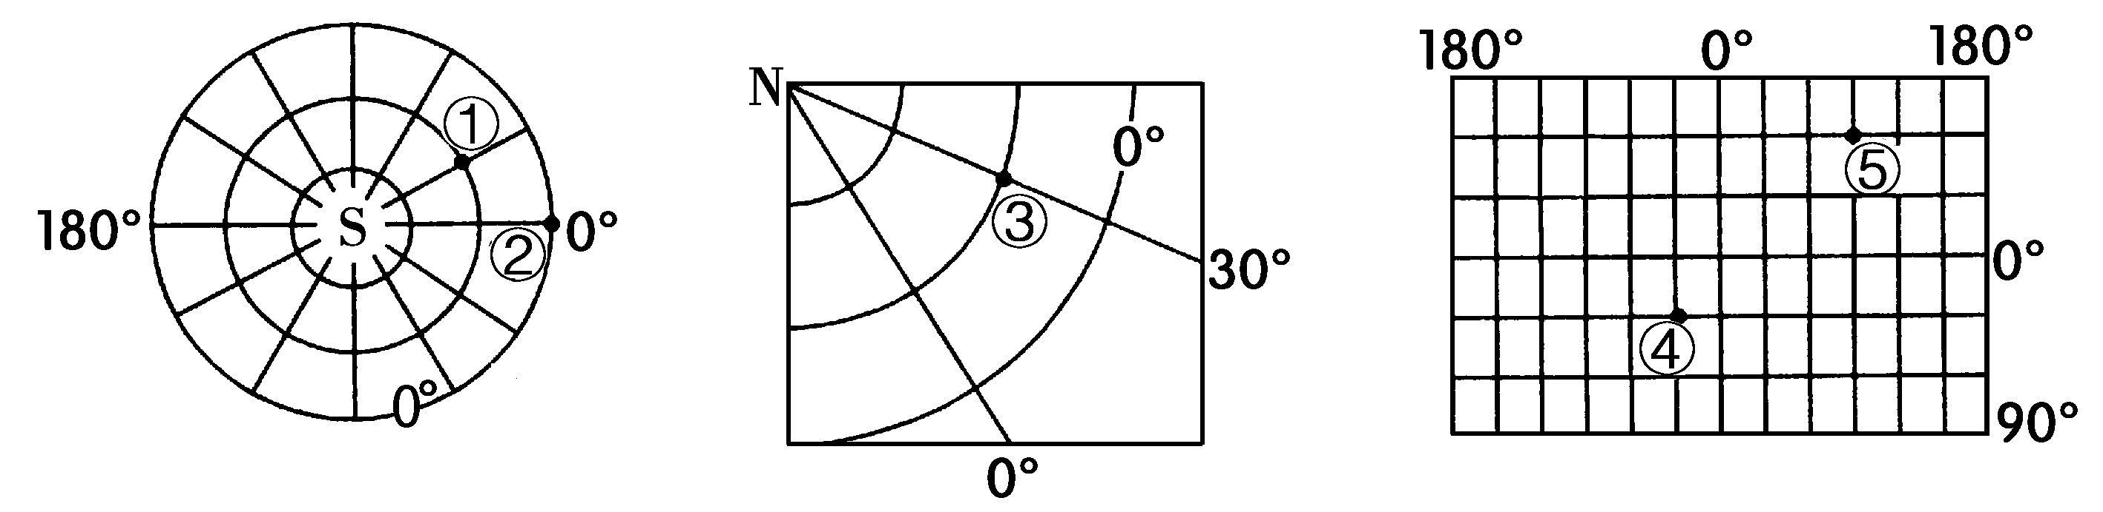
1．①～⑤各地，地理坐标相同的是
A．①③ B．①④ C．②④ D．③⑤
2．关于图中各地的判断，正确的是
A．①地位于世界最大的大洋 B．②地所在海区盛行季风洋流
C．③地常年受赤道低压控制 D．⑤地位于世界面积最大的国家
3．关于甲、乙、丙、丁四地方位的正确叙述是

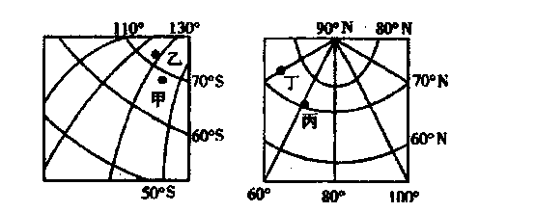
A．甲在乙的东南方向 B．丙在乙的东北方向
C．丁在甲的西北方向 D．乙在丁的西南方向

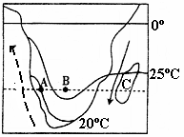
读某地等温线图，回答4、5题。
4．影响图中A、B两点气温不同的主要因素是
①太阳辐射 ②大气环流 ③海陆位置
④地形 ⑤洋流
A．①③ B．②④ C．③⑤ D．④⑤
5．形成C岛东侧气候的因素有
①纬度较低 ②常年受赤道低气压控制
③位于东南季风迎风坡 ④位于东南信风的迎风坡
⑤受暖流影响 ⑥受寒流影响
A．①②⑤ B．①③⑤ C．①④⑤ D．②④⑥
6．若甲、丙两点间的图上距离为2．2cm，则该图的比例尺约为
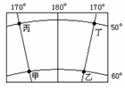
A．1：1000万 B．1：10000万
C．1：500万 D．1：5000万

下图所示区域属于湿润的亚热带季风气候。回答7－8题。
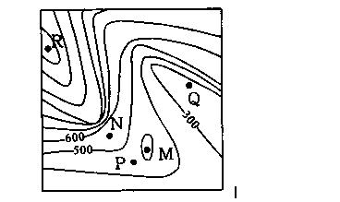
7．R、Q两点的相对高度可能为
A．800米 B．900米 C．1 000米 D．1100米
8．M、N、P、Q四地中，海拔可能相等的两地是
A．M、N B．M、P C．M、Q D．P、Q
9．图5中与“飞流直下三千尺，疑是银河落九天”所描述景观相符的是
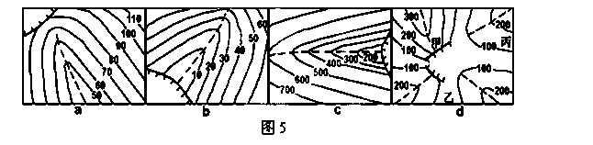
A. a B. b C. c D. d
下图示意亚洲某内陆国水系分布和七月份气温分布情况。读图完成10～12题。

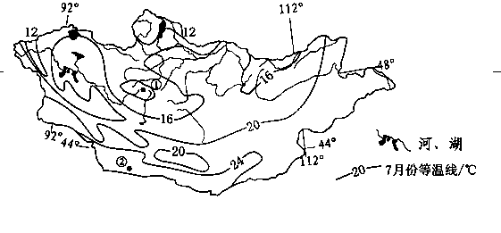

10．该国
A．年降水量自南向北递减
B．水汽主要来自北冰洋
C．最大水系流域面积约占国土面积的一半以上
D．常年受西风带控制
11．①地的7月均温可能为
A．18℃ B．16℃ C．14℃ D．10℃
12．②地的自然带为
A．温带落叶阔叶林带 B．高山草甸带
C．温带荒漠带 D．亚寒带针叶林带

读图11与图12，图11中P地常年受某风带的影响。据此回答13～14题。
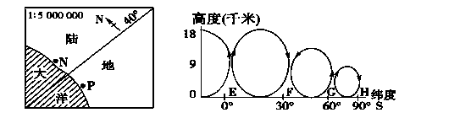
图11
图12

13．图11中P地气候类型属于
A．温带季风气候 B．地中海气候 C．温带海洋性气候 D．热带草原气候
14．若此时图11所示N地区受图12中“三圈环流”的F控制，则
A．海洋上等温线向南凸出 B．海洋上等温线向北凸出
C．N地受西风影响，温暖湿润 D．N地受西南季风影响，高温多雨
图9为日本山河分布示意图，图10为富山市气温和降水季节分布示意图，读图完成15～18题。
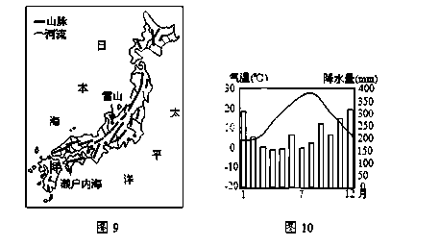
15．富山市的气候类型为
A．地中海气候 B．温带海洋性气候 C．温带季风气候 D．亚热带季风气候
16． 关于富山市降水特征及其成因叙述正确的是
A．冬季降水丰富 处于冬季风迎风坡
B．降水季节分配较均匀 常年受西风影响
C．夏季降水较少 与气压带风带季节移动有关
D．降水总量丰富 常年受赤道低气压控制

17．日本多山且河流众多，其河流特征
A．径流量丰富，利于航运
B．濑户内海沿岸的河流径流量最丰富
C．径流量季节变化明显，冬季断流
D．水能丰富，利于发电
18．日本IT工业集中在甲岛，被称为“硅岛”，其原因是该岛
①环境洁净 ②海运便利 ③现代高速交通便利 ④劳动力丰富 ⑤科技发达
A．①②③ B．①③⑤ C．①④⑤ D．③④⑤
19．关于西亚地理的叙述，正确的是
A．濒临黑海、地中海、红海、阿拉伯海、里海
B．两河流域是指阿姆河和锡尔河流域
C．地形由两个高原和一个平原组成
D．国家都属于阿拉伯国家
20．西亚绿洲农业的代表植物是
A．油橄榄 B．柑橘 C．葡萄 D．枣椰树
读图19和图20，图19中著名的古代建筑由白色大理石筑成。回答21-22题：

21. 该建筑位于图20中的
A. ① B. ② C. ③ D. ④
22. 图20中①、②、③、④四地自然条件相比
A. ①、②两地均为热带荒漠
B. ②地年降水量最少年温差最大
C. ③地有明显的旱季和雨季
D. ④气候成因与海陆热力差异无关

图21是一组世界区域地图，根据所学知识回答23～25题。
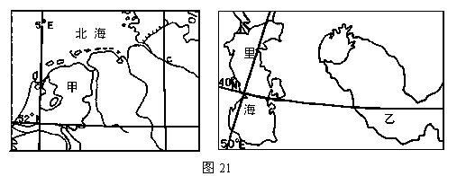
23. 图中甲、乙两地发展种植业生产的主要制约因素分别是
A. 土壤、水源 B. 光热、水分 C. 风向、地势 D. 地形、河流
24. 乙地由于不合理灌溉而引发的主要环境问题是
A. 水土流失 B. 沙尘暴 C. 土地盐渍化 D. 洪涝灾害
25. 有关乙地区自然环境的叙述,正确的是
A. 地形以山地丘陵为主，地势西高东低
B. 地处西风带，深受湿润的西风影响
C. 境内多为内流河、内流湖
D. 植被以温带落叶阔叶林为主

第Ⅱ卷 非选择题（共50分）
26．读图，回答以下问题。（16分）
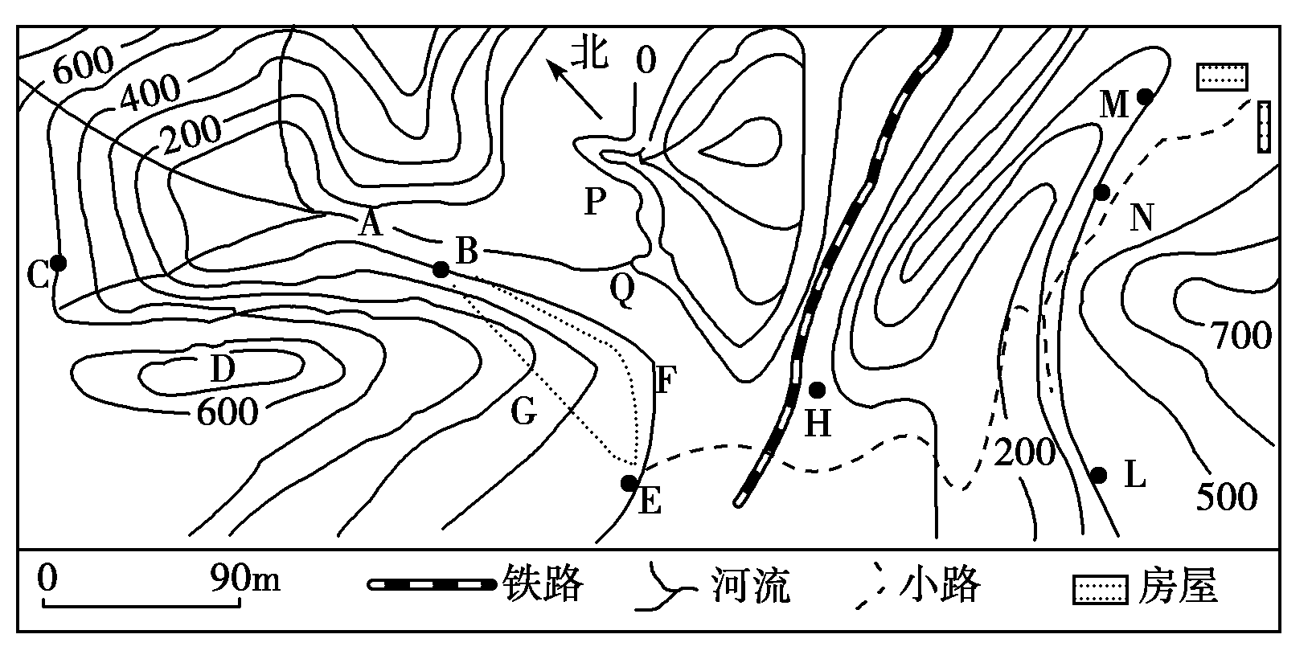

（1）若B点气温是20℃，根据气温垂直递减规律，则C点的气温应是________。（2分）

（2）该地区河流干流流向是____________；若在该地区修筑一水库，则水坝的位置应建在_______处（填字母）。（4分）

（3）若从B地修筑一条公路到E地，BGE与BFE两条线路中较合理的是___________，
理由是_____________________________________________________。（3分）

（4）若有甲、乙两人分别从B、E两点向D处攀登，试分别评价这两条路线的优势和劣势。
（3分）
（5）判断在M、L两个地点中，能目测到铁路上经过H处车辆的是___ _______，
另一处不能目测到的理由是_____________________________________________。（4分）

27．读南亚区域略图，回答下列问题（9分）。
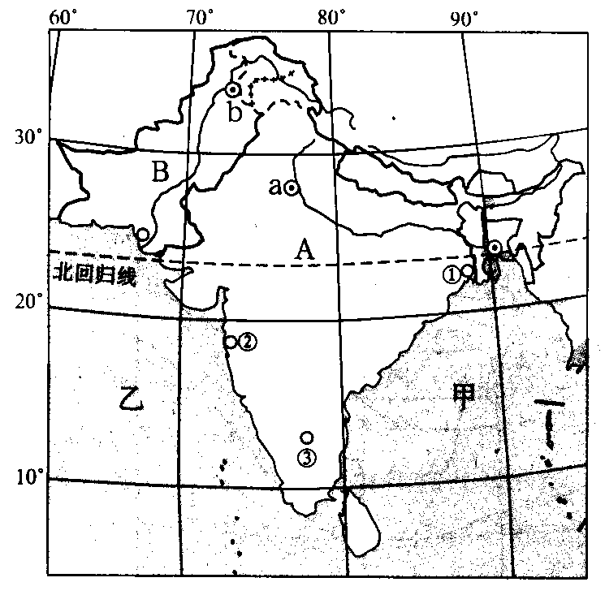
（1）城市③是 ，该城市成为世界电脑软件中心；甲海域的名称 为 。（2分）
（2）说明A国发展棉花生产的主要社会经济条件。（3分）

（3）图中孟加拉国在农业发展过程中，既注重灌溉，又强调排涝。分析其主要原因。（4分）

28．（共15 分）材料一 2001年11月6日，在中国与东盟(10+1)领导人第五次会议上，朱鎔基总理与东盟10国领导人达成了重要共识：双方将在10年内建成自由贸易区。2002年5月14日至16日。第三次中国-东盟经济高官会议在北京举行。会议讨论了中国-东盟自由贸易区的第一次谈判。根据中国-东盟经济合作专家组运用GTAP模型的测算，如果双方建成自由贸易区，东盟对中国的出口将增长48%，达到130亿美元；中国对东盟的出口将增长55.1%，达到106亿美元。
材料二 中国等亚洲七国共建的泛亚大铁路已提上日程。东线方案，由新加坡经吉隆坡、曼谷、金边、胡志明市、河内到昆明；中线方案，由新加坡经吉隆坡、曼谷、万象、景洪到昆明；西线方案，由新加坡经吉隆坡、曼谷、仰光、瑞丽到昆明。
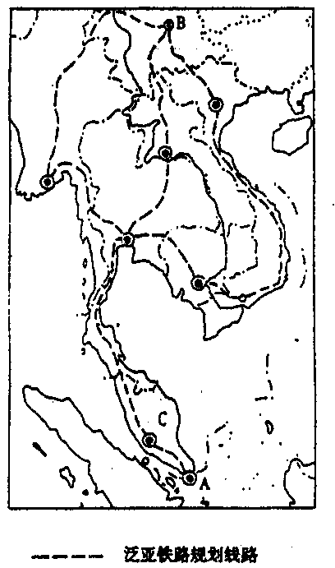
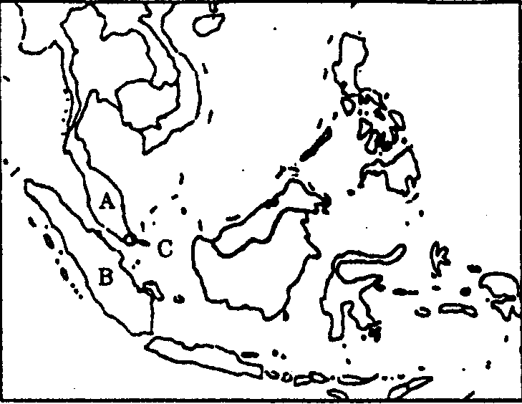

甲 乙
- 东盟成员国在经济发展水平上属于____________国家，其中经济发展较领先的国家是____________；该国地理位置优越，处于___________海峡的咽喉，简述该海峡在国际交通中的重要地位。（5 分）

- 东盟地处低纬，有两种气候类型的一组国家是：( ) （1 分）
A 马来西亚和菲律宾 B 印度尼西亚和菲律宾
C 新加坡和马来西亚 D 新加坡和印度尼西亚
(3)由于自然环境的复杂性，建设泛亚大铁路困难多、投资大，其中在地形地质方面可能遇到的问题有：__________________________________________________________。（3 分）
(4)乙图中，C国主要的矿产资源为_____________，代表性的热带经济作物有______________、_____________等。（3 分）
(5)甲图中B所在国最大的地质灾害为__________，这种地质灾害发生后，对一定范围内的大气有降温作用，原因是什么？（3 分）

29．读南部非洲地面等温线图，结合该地地理环境特点回答问题：（共10 分）
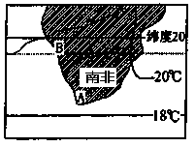

（1）此时同纬度陆地和海洋气温相比，气温较低的是 。（1 分）
（2）A地气候类型的气候特点是
。7月份A地盛行 风。（3 分）
（3）B地气候类型的形成原因是：
。 （2 分）
(4)请据上图分析说明南非纬度位置、海陆位置的优越性。（4 分）

